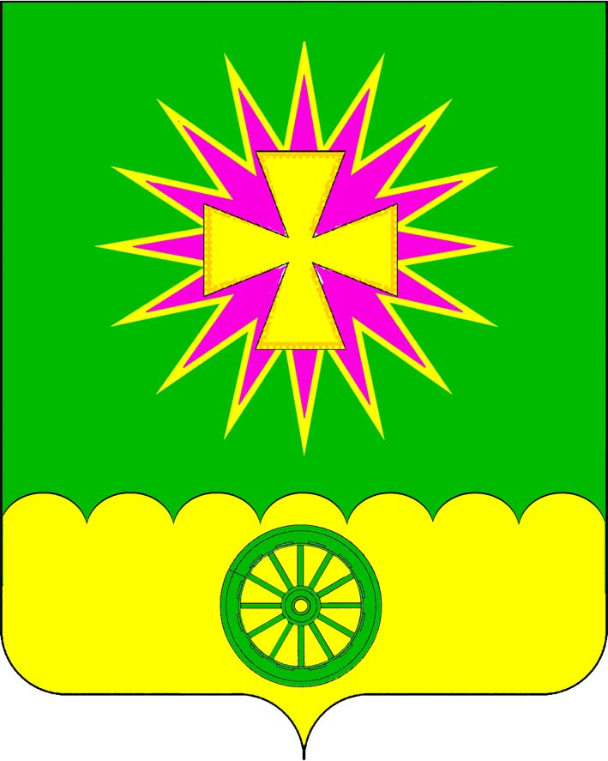

АДМИНИСТРАЦИЯ Нововеличковского
сельского поселения Динского района

ПОСТАНОВЛЕНИЕ

от 23.01.2017 № 05
станица Нововеличковская

О внесении изменений в постановление администрации
Нововеличковского сельского поселения Динского района
от 14 августа 2013 года № 335 «Об утверждении плана мероприятий («дорожной карты») «Изменения в муниципальных учреждениях культуры Нововеличковского сельского поселения Динского района, направленные на повышение эффективности сферы культуры»

В целях реализации основных положений Указа Президента Российской Федерации от 7 мая 2012 года № 597 «О мероприятиях по реализации государственной социальной политики», распоряжения Правительства Российской Федерации от 28 декабря 2012 года № 2606-р «О плане мероприятий («дорожной карты») «Изменения в отраслях социальной сферы, направленные на повышение эффективности сферы культуры» и постановления главы администрации (губернатора) Краснодарского края от 23 мая 2014 № 512 «О внесении изменений в постановление главы администрации (губернатора) Краснодарского края от 25 февраля 2013 года №157 «Об утверждении плана мероприятий («дорожной карты») «Изменения в отрасли «Культура» в отраслях социальной сферы Краснодарского края, направляемые на повышение эффективности сферы культуры» п о с т а н о в л я ю:
1. Внести изменения в постановление администрации Нововеличковского сельского поселения Динского района от 14.08.2013 № 335 «Об утверждении плана мероприятий («дорожной карты») «Изменения в муниципальных учреждениях культуры Нововеличковского сельского поселения Динского района, направленные на повышение эффективности сферы культуры», изложив таблицу в пункте 2 раздела IV. Мероприятия по совершенствованию оплаты труда работников учреждений культуры Плана мероприятий («дорожной карты») «Изменения в муниципальных учреждениях культуры Нововеличковского сельского поселения Динского района, направленные на повышение эффективности сферы культуры» в следующей редакции:

«
2013 год | 2014 год | 2015 год | 2016 год | 2017 год | 2018 год
116,4 | 119,2 | 114,2 | 103,0 | 115,1 | 120,0
»
2. Признать утратившим силу постановление администрации Нововеличковского сельского поселения Динского района от 24.09.2014 № 408 «О внесении изменений в постановление администрации Нововеличковского сельского поселения Динского района от 14 августа 2013 года № 335 «Об утверждении плана мероприятий («дорожной карты») «Изменения в муниципальных учреждениях культуры Нововеличковского сельского поселения Динского района, направленные на повышение эффективности сферы культуры».
Признать утратившим силу постановление администрации Нововеличковского сельского поселения Динского района от 12.03.2015 № 109 «О внесении изменений в постановление администрации Нововеличковского сельского поселения Динского района от 14 августа 2013 года № 335 «Об утверждении плана мероприятий («дорожной карты») «Изменения в муниципальных учреждениях культуры Нововеличковского сельского поселения Динского района, направленные на повышение эффективности сферы культуры»
3. Контроль за выполнением настоящего постановления оставляю за собой.
4. Постановление вступает в силу со дня его подписания и распространяется на правоотношения, возникшие с 1 января 2017 года.

Глава администрации
Нововеличковского
сельского поселения С.М. Кова

